Material suplementar 7 – - Log das taxas de mortalidade por sexo e grupos quinquenais de idade, Brasil e Semiárido (2010)
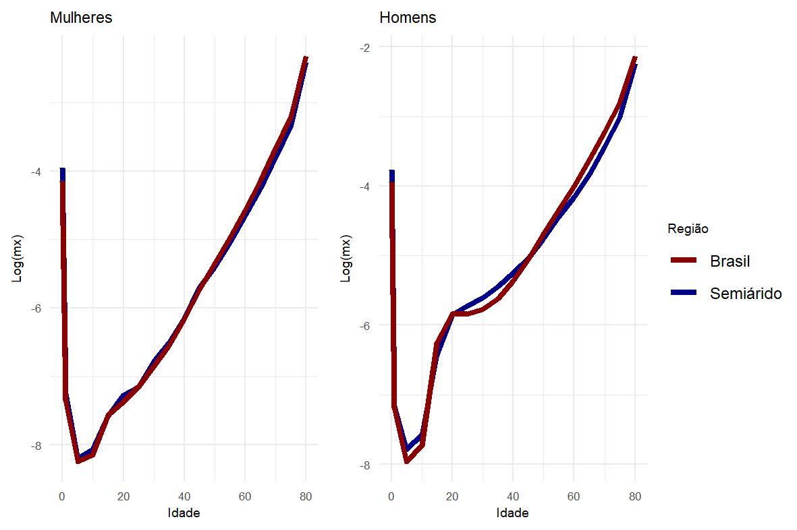
Fonte: IBGE (Censos demográficos de 2010 e 2022), IBGE (2020), Ministério da Saúde (SIM/DATASUS)
Fonte: IBGE (Censos demográficos de 2010 e 2022), IBGE (2020), Ministério da Saúde (SIM/DATASUS)

Na Figura acima apresentamos uma comparação do log das taxas de mortalidade por idade e sexo entre Brasil e Semiárido no ano de 2010. Nota-se um fenômeno que é comum no Brasil quando se compara as taxas de mortalidade entre localidades das regiões Sul/Sudeste/Centro-Oeste e localidades das regiões Norte/Nordeste, com algumas exceções. Trata-se de um crossover da tendência entre as curvas de mortalidade por idade por volta dos 50 anos de idade, sendo este fenômeno mais nítido para os homens na comparação entre as curvas de mortalidade do Semiárido e Brasil. Ou seja, as taxas de mortalidade no Semiárido são similares ou mais elevadas que as do Brasil do nascimento até por volta dos 50 anos de idade. Após essa idade observa-se uma inversão, fazendo com que as taxas de mortalidade no Semiárido sejam menores que aquelas observadas para o Brasil. O resultado líquido desse fenômeno pode ser a explicação, ou parte dela, para as maiores expectativas de vida ao nascer e aos 60 anos para o Semiárido em 2010, conforme se observa na Tabela 1 do artigo. Ainda há carência de estudos no Brasil que se dedicam a explicar esse fenômeno. Na última revisão das tábuas de mortalidade o IBGE abordou essa questão sugerindo um ajuste nas taxas de mortalidade nas idades mais avançadas (IBGE, 2024). Ao simular como os erros de declaração da idade, cobertura dos óbitos e enumeração da população interagem e afetam as taxas de mortalidade e expectativa de vida nas idades mais avançadas, Schmertmann et al (2024) chegaram à conclusão de que em conjunto ou isolados, a magnitude desses erros não explica completamente o crossover, sugerindo uma agenda de pesquisa sobre as causas para este fenômeno.
Referências
Instituto Brasileiro de Geografia e Estatística (IBGE). Projeções da População. Notas metodológicas 01/2024 Brasil e Unidades da Federação: Estimativas e Projeções. Revisão 2024. Disponível em <https://biblioteca.ibge.gov.br/visualizacao/livros/liv102111.pdf>
Schmertmann, Queiroz and Gonzaga (2024). Data errors in mortality estimation: Formal demographic analysis of under-registration, under-enumeration, and age misreporting. Demographic Research, v. 51, n. 9. DOI: 10.4054/DemRes.2024.51.9

